一、填空（每空1分，共1×30=30分）
1、根据构成原理，传感器可以分为 与 两大类。传感器的标定是 ，根据输入量的不同，分为 和 两类。
2、在电阻应变片直流电桥转换电路中，为了能够减小非线性误差，常采用的措施有
和 。
3、不同类型的电容式传感器转换电路所需要的供电电源也不同，二极管双T型电路的供电电源是 ，差动脉宽调宽电路的供电电源是 。
4、霍尔元件的四根引线分为两对，其中一对称为 ，另一对称为 。
5、磁栅式传感器的信号处理方式有 和 两种。
6、压电材料的居里点温度指的是 。
7、激光光源具有 、 、 、相干性好等特点。
8、光纤传感器中反映光纤耦合效率的参数称为 ，按照工作原理，光纤传感器可以分为 和 两大类。
9、热电阻和热敏电阻都是利用电阻随温度变化的特性测量温度，所不同的是热电阻的构成材料是 ，热敏电阻的构成材料是 。
10、谐振式传感器转换电路具有激振环节，按激励信号产生的方式，转换电路分为
和 两种。
11、电阻型气敏器件按结构，可以分为 、 、和 三种。
12、热探测器是基于光辐射与物质相互作用的热效应制成的传感器，常见的有 、 和 等三种。

二、单选题（每题2分，共2×10=20分）
1、下列传感器，不具有原理线性输出特性的是 。
A. 差动结构应变片 B. 变介电常数型电容传感器
C. 差动变压器 D. 动铁型磁电感应传感器
2、在下列传感器中，属于有源传感器的是 。
A. 容栅式 B. 电感式
C. 磁栅式 D. 感应同步器
3、在下列传感器中，必须在交流电源供电情况下才能工作的是 。
A. 应变片 B. 自感式电感传感器
C. 磁电感应式传感器 D. K型热电偶
4、以下光电器件不是基于内光电效应工作的是 。
A. 光敏电阻 B. 光电池
C. 真空光电管 D. 光敏二极管
5、霍尔元件的霍尔系数与 有关。
A. 载流材料物理性质 B. 霍尔元件几何尺寸
C. 通过霍尔元件的电流 D. 磁场磁感应强度
6、光子探测器的红限频率与 相关。
A. 光在真空中速度 B. 材料逸出功
C. 光强大小 D. 入射光颜色
7、 传感器可以用于大位移测量。
A. 电涡流 B. 变极距型电容
C. 霍尔式 D. 容栅式
8、磁电式传感器测量振动时，振动频率 固有频率时，传感器灵敏度近似为常数。
A. 小于 B. 大于
C. 等于 D. 远大于

9、热电偶制定分度表的理论依据是 。
A. 中间导体定律 B. 参考电极定律
C. 中间温度定律 D. 热电效应
10、谐振传感器的振子等效振动质量m变为2m，则固有频率变为 。
A. B.
C. 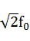 D. 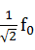
三、简答题（每题6分，共6×5=30分）
1、磁电感应式传感器有哪些基本元件？在设计时，主要需要考虑哪些因素？
2、说明热电偶的中间导体定律及其工程意义。
3、什么是霍尔效应？霍尔电动势与哪些参数有关？
4、说明光电倍增管的结构和工作原理。
5、说明气敏半导体材料测量气体种类和浓度的工作原理。
四、综合题（共70分）
1、（15分）压电传感器电荷放大器基本电路图及等效电路如图1所示，假设电路输入为电荷Q，其他电路参数见图。
（1）请计算输出电压U_{O}
（2）假设放大器的放大倍数A足够大，分析电路的低频和高频响应特性，给出低频时下限截止频率f_{L}。
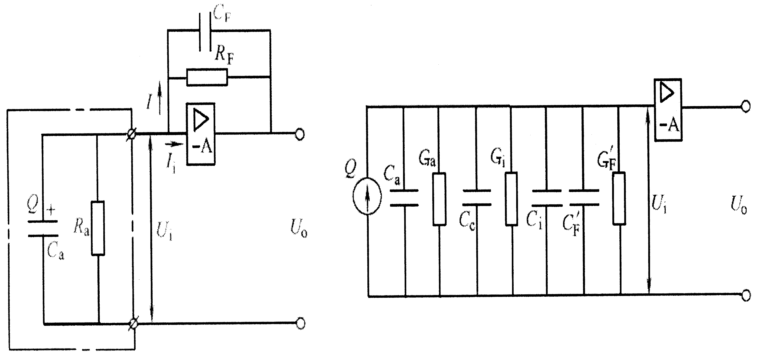
图1
2、（10分）图2中所示为哪种传感器的测量示意图？请画出其等效电路图，并说明其测量原理。
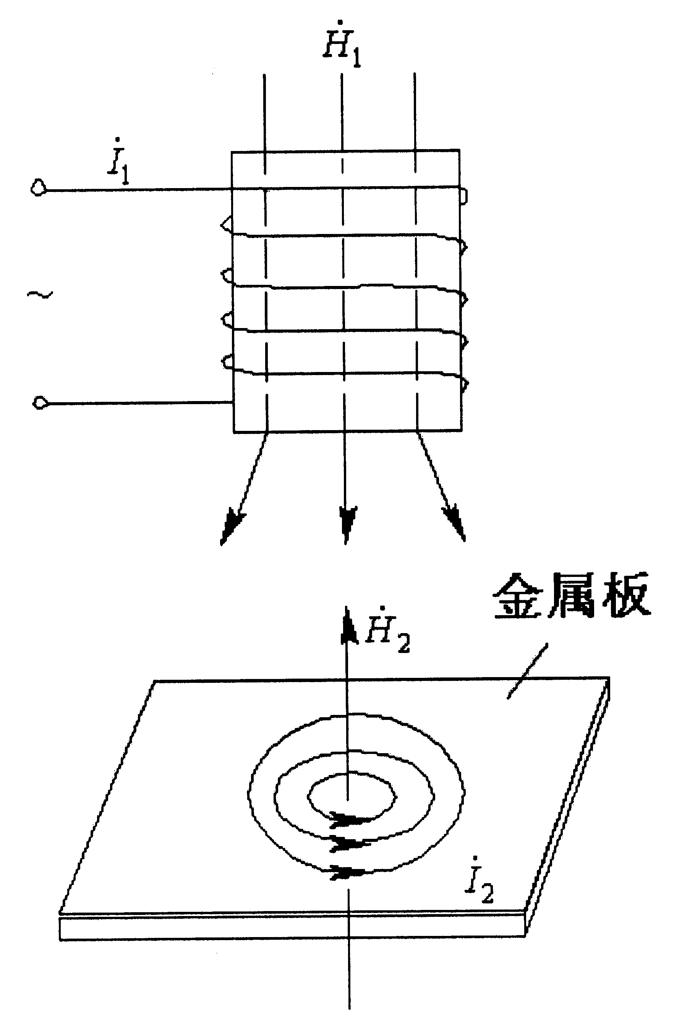
图2
3、（10分）请通过数学推导证明变极距电容传感器差动形式测量的优点。

4、（15分）采用四片相同的金属丝应变片（灵敏度系数k₀=2.2），将其贴在实心圆柱形测力弹性元件上。应变片在圆柱上粘贴位置如图3所示。若各个应变片R₀=200Ω，应变为ε₁=ε₂=156μm/m，ε₃=ε₄=-47μm/m。
（1）将四片应变片接入测量电路，请画出电路图。
（2）若电桥电源电压U=5V，求电桥输出电压U_{O}=？
（3）此种测量方式能否补偿环境温度对测量的影响？说明原因。
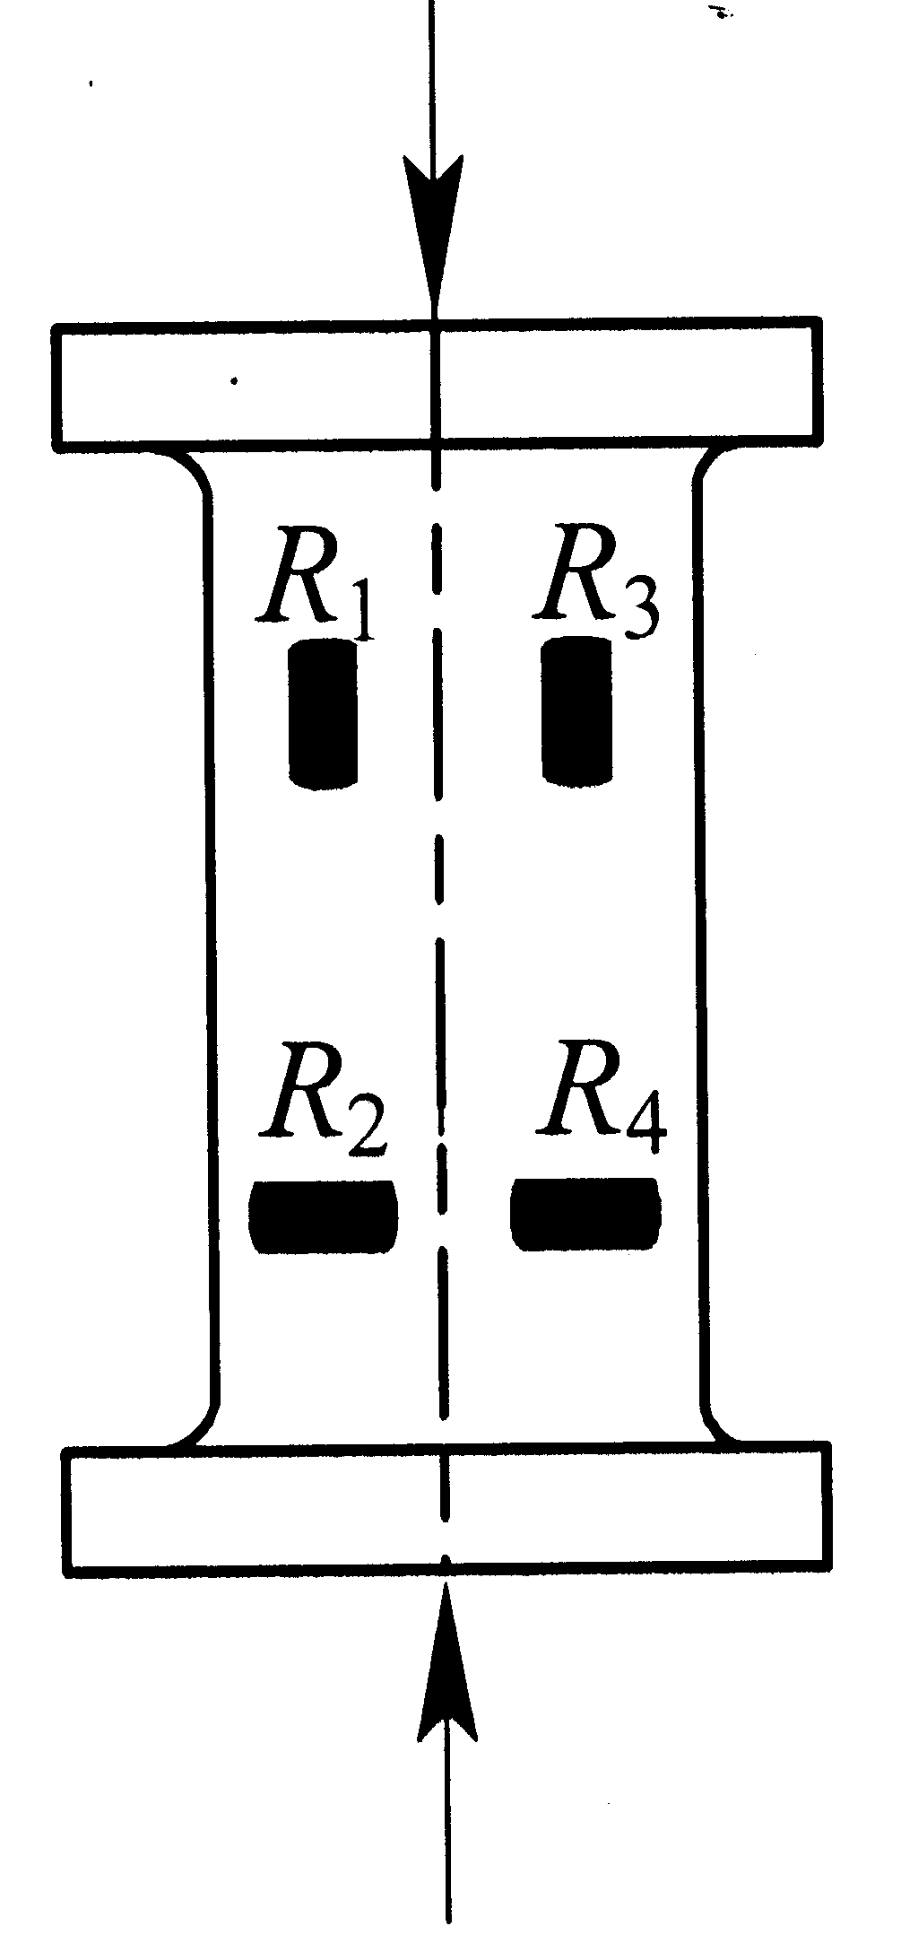
图3
5、（10分）说明电荷耦合器件的MOS光敏单元结构及感光原理。

6、（10分）设计一个装在车辆上的测量车辆行驶速度的传感器，说明传感器安装位置、测量原理及速度计算表达式，简要分析误差来源。

【完】

